РЕСПУБЛИКИ ДАГЕСТАН
МУНИЦИПАЛЬНОЕ КАЗЕННОЕ ОБРАЗОВАТЕЛЬНОЕ УЧРЕЖДЕНИЕ
«НОВОКУЛИНСКАЯ СРЕДНЯЯ ОБЩЕОБРАЗОВАТЕЛЬНАЯ ШКОЛА №1»
УПРАВЛЕНИЕ ОБРАЗОВАНИЯ МО «НОВОЛАКСКИЙ РАЙОН»
368162 с. Новокули тел.: 8 (928) 533 20 3 e-mail: novokulinscay1@mail.ru
ИНН - 0524005180 КПП - 0524011001

Аналитическая справка о проведении акции «Безопасные окна»
(05 по 15 июня 2018 года)
в МКОУ «Новокулинская СОШ №1» д/с «Дюймовочка»

С 05 по 15 июня 2018 года в МКОУ «Новокулинская СОШ №1» д/с «Дюймовочка» проводилась акция «Безопасные окна», направленная на предупреждение выпадения малолетних детей из окон квартирных домов. Мероприятия проводились во всех возрастных группах д/с «Дюймовочка».
С детьми младшего возраста воспитатели в игровой форме провели занятия, беседы. Дети среднего возраста посмотрели видео по данной теме и сделали выставку рисунков.
В рамках акции были размещены памятки на информационных стендах детского сада «Дюймовочка». Проведены коллективные и индивидуальные беседы с родителями, в которых обращалось внимание на необходимость соблюдения следующих правил безопасности:
- Не оставлять малолетних детей без присмотра в помещении даже на короткий промежуток времени, где открыты окна.
- Не ставить возле окон предметы мебели, которые могут послужить для ребенка «ступенькой» на подоконник.
- Установить на окна специальные замки, фиксаторы и другие средства безопасности, не позволяющие ребенку самостоятельно открыть окно.
- Находясь с ребенком около открытого окна, крепко фиксировать его, быть готовым к резким движениям малыша.
- Не ставить ребенка на подоконник, не поощрять самостоятельного лазания на него, предупреждать даже попытки таких игр.
- Никогда не рассчитывать на москитные сетки, они не выдержат веса самого маленького ребенка.
С сотрудниками был проведен инструктаж по данной теме.
В заключение акции директор Султанова Р.К. провела рейд по безопасности детей около окон и сделала вывод, что нахождение детей рядом с окнами можно считать безопасным. Так же необходимо продолжать работу в данном направлении и осуществлять сетевое взаимодействие по предупреждению выпадения малолетних детей из окон многоквартирных домов.
На стенде детского сада размещены памятки о правилах правильного поведения и безопасности несовершеннолетних.

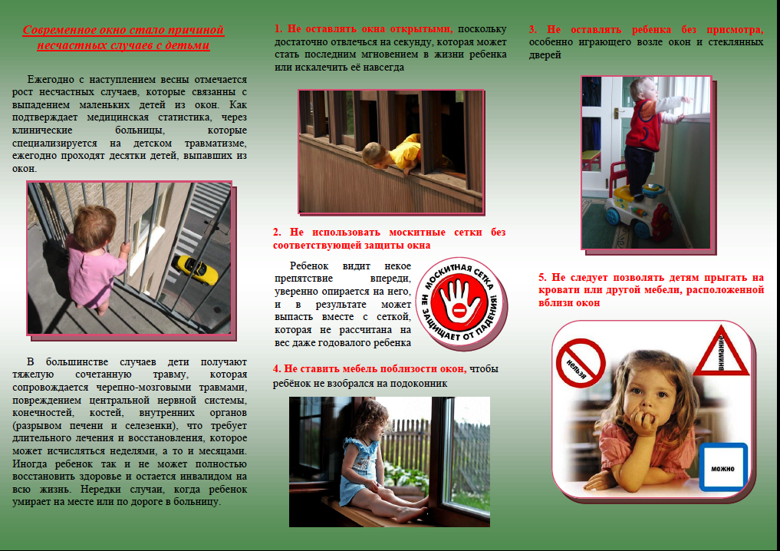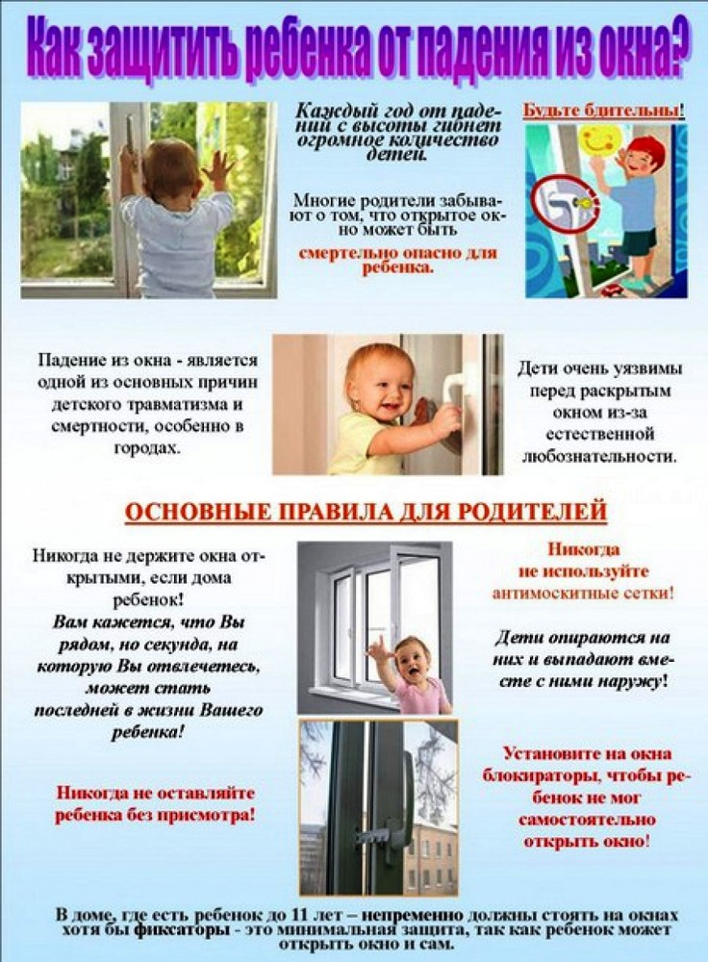
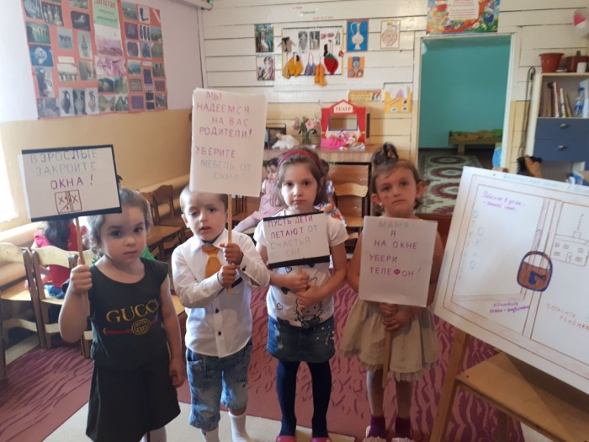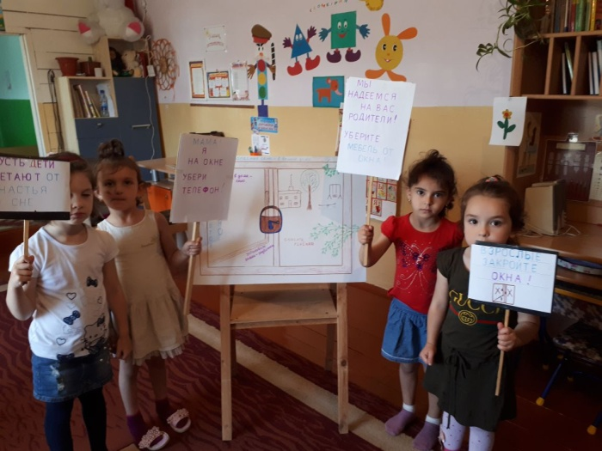

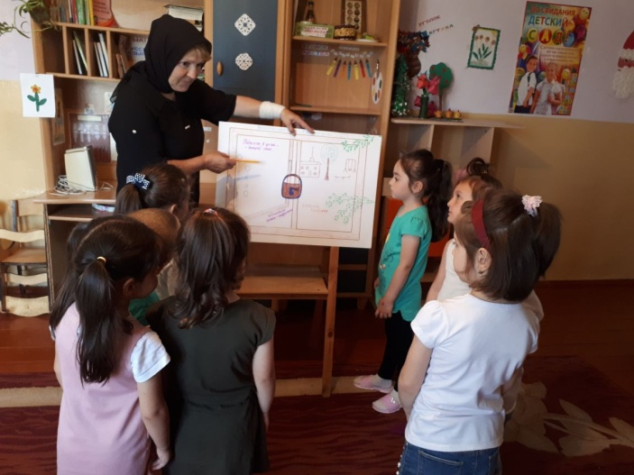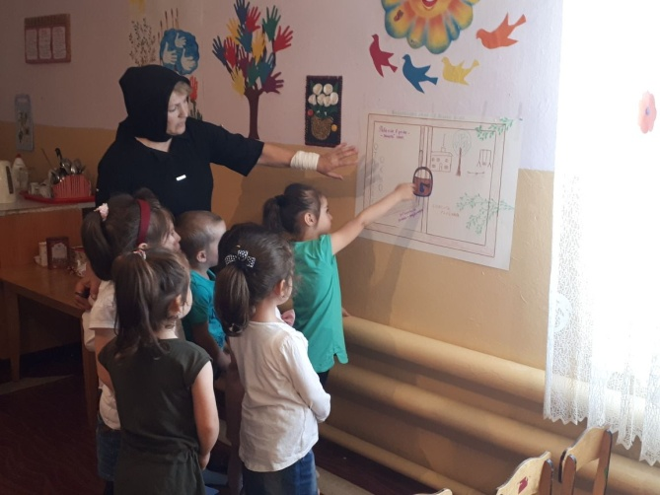
Директор школы Султанова Р.К.
Заместитель директора Рамазанова П.С.

